习题十二

12-1 题12-1图示电路原处于稳态，t=0时开关K闭合，
求u_{C}(0₊)、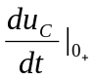、i_{L}(0₊)、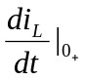。

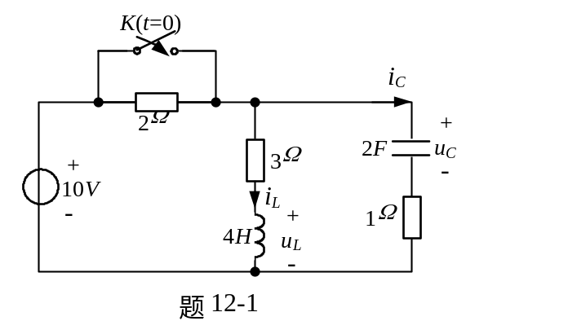

  - 电路如题12-2图所示，建立关于电感电流i_{L}的微分方程。

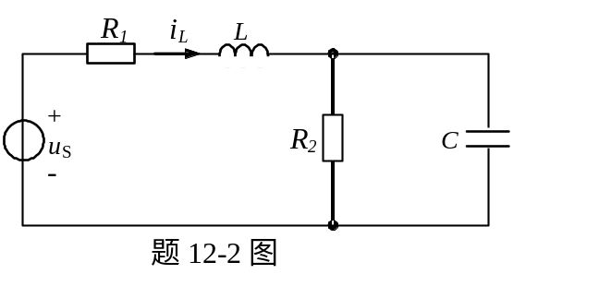

  - 电路如题12-3图所示，建立关于u_{C2}的微分方程。

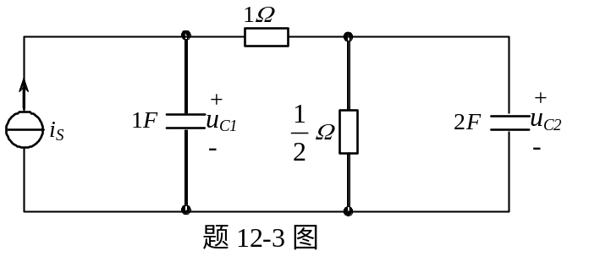

12-4 题12-4图示电路中，已知u_{C}(0₋)=200V，t=0时开关闭合，求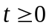时的u_{C}。
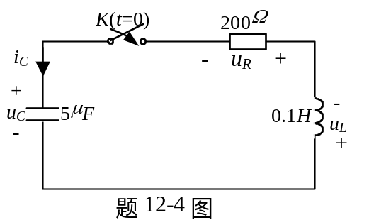

12-5 题12-5图示电路原处于稳态，t=0时开关由位置1换到位置2，
求换位后的i_{L}(t)和u_{C}(t)。

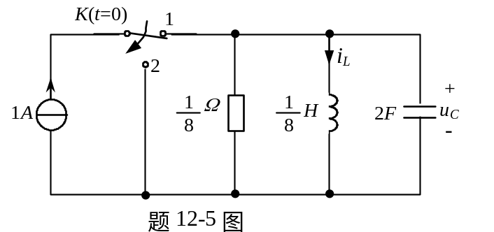

12-6 题12-6图示电路为换路后的电路，电感和电容均有初始储能。
问电阻R₁取何值使电路工作在临界阻尼状态？
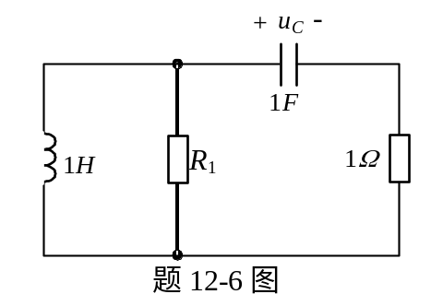

12-7 题12-7图示电路。T<0时电路为稳态，t=0时开关K打开，
求当开关打开后的u_{C}(t)和i_{L}(t)。
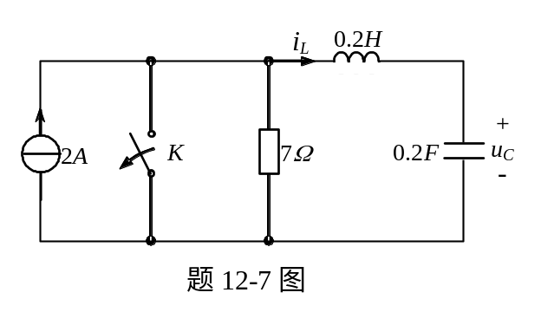
  - 题12-8图示电路原处于稳态，t=0时开关K打开，求u_{C}(t)、u_{L}(t)。

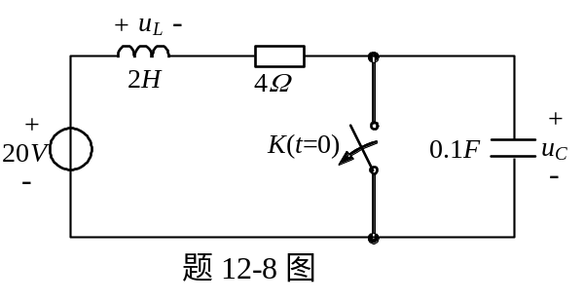

  - 题12-9图示电路为零状态电路，求u_{C}(t)、i_{L}(t)。

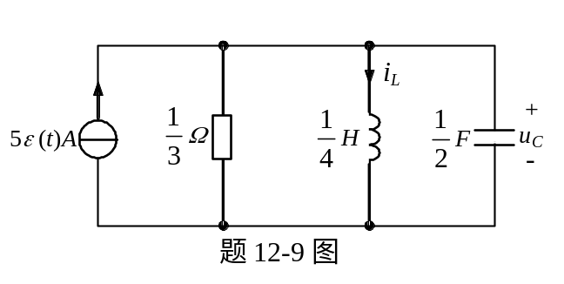

12-10 求题12-9图示电路的零状态响应u_{C}(t)。已知电源u_{S}(t)的取值分别为：
(1) u_{S}=ε(t)V； (2) u_{S}=δ(t)V。

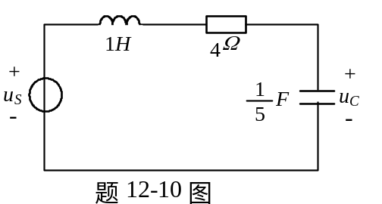

  - 求题12-9图示电路的冲击响应u_{C}(t)。

